Муниципальное автономное дошкольное образовательное учреждение
Детский сад комбинированного вида «Югорка»

Конспект
интегрированного занятия в подготовительной
к школе группе
Тема: Викторина о Великой Отечественной войне.

Воспитатель Усманова З.Ш.

2024г

Конспект интегрированного занятия в подготовительной к школе

группе с использованием здоровьесберегающих технологий, ИКТ по теме «Викторина о Великой Отечественной войне», разработанного воспитателем МАДОУ ДСКВ "Югорка" Усмановой З.Ш.

Задачи: углубить и уточнить представления детей о праздновании в нашей стране Дня Победы; познакомить детей с боевыми наградами, которыми награждали воинов во время Великой Отечественной войны; формировать у детей правильное отношение к войне, учить рассуждать, договариваться с другими, решать все сообща. Война – это беда, это несчастье для многих людей, «Легко про войну слушать, да тяжело видеть».
Воспитывать чувство уважения к ветеранам ВОВ, желание заботиться о них.
Воспитывать личные качества: патриотизм, справедливость, благоразумие, доброту. Продолжать формировать умение детей вести диалог между воспитателем и детьми на тему беседы. Развивать физические способности. Воспитание морально-волевых качества.

Материал: презентация к викторине, запись голоса Левитана об объявлении войны, песен «Священная война», «День Победы», «На безымянной высоте», листочки с номерами для жеребьевки, для каждой команды по 2 корзины, по 10 мячей, по 2 обруча, по 1 стойке, по 1 «плащ-палатке», бинты.

Ход:
– Здравствуйте, дорогие ребята и уважаемые взрослые! Мы рады приветствовать всех в нашем зале. Приближается великий праздник - День Победы в Великой Отечественной войне. Мы проведем викторину, посвященную этой дате. В нашей викторине принимают участие три команды подготовительных групп нашего детского сада.
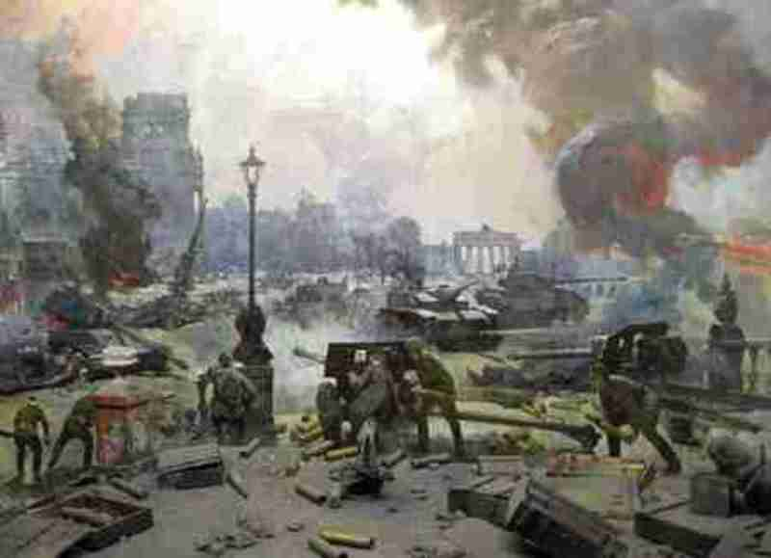
Запись голоса Левитана об объявлении войны.
- 22 июня 1941 года в 4 часа утра без объявления войны Германские войска напали на нашу страну, атаковали наши границы во многих местах и подвергли бомбардировке Советские города. Началась война.
Война страшная, голодная, холодная, война, принесшая много горя и страданий нашему народу. Посмотрите, у каждого из вас есть черно-оранжевая ленточка. Почему вы сегодня ее надели? Что она обозначает?
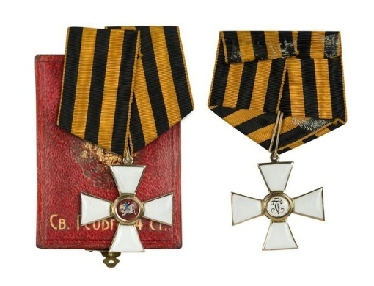
(Такая двухцветная лента называется георгиевской. Она относится к ордену Святого Георгия, который традиционно являлся высшей военной наградой в России. Цвета ленты – черный и оранжевый – означают «дым и пламя» и являются знаком личной доблести солдата на поле боя.)
–Прошу командам посоветоваться и выбрать для себя название. Проведем жеребьевку команд, определим, под каким номером наши команды будут выступать.
Дети тянут сложенные листочки с номерами. Викторина начинается.
– Первый конкурс называется «Трудно в учении – легко в бою». Вопрос будет адресоваться одной из команд, согласно жеребьевке. Будьте внимательны, отвечайте четко.
Первый вопрос
– Как называется война, победу в которой мы празднуем 9 Мая? (Великая Отечественная война.)
– Когда началась война? (22 июня 1941 года)
– Сколько лет она продолжалась? (Война продолжалась 4 года.)
Второй вопрос
– Как называлась наша страна во время Великой Отечественной войны? (Советский Союз)
– Кто напал на нашу страну? (Фашистская Германия.)
– Как называется наша страна в настоящее время? (Россия.)
Третий вопрос
– В войне принимали участие разные виды войск. Какие? (авиация, флот, пехота)
‒ Использовалось разное вооружение. Какое? (самолеты, корабли, танки, зенитные орудия)
‒ В войне участвовали военные различных специальностей. Какие? (летчики, моряки, танкисты, снайперы).

Четвертый вопрос
Знаете ли вы, где воевали:
‒военный флот? (На море, на воде.)
‒авиация? (В небе, в воздухе.)
‒пехота? (На суше, на земле.)

Пятый вопрос
– Как мы сейчас называем людей, прошедших войну и доживших до наших дней? (Ветераны.)
– Как можно узнать ветерана ВОВ? (Это пожилой человек, в форме, с наградами.)
– Что мы должны сделать, если 9 Мая встретим ветерана? (Поздравить с праздником, поблагодарить за победу.)

– На этом наш первый конкурс закончился. Ребята, когда вы говорили о ветеранах, вы упомянули о том, что у них есть боевые награды. Сейчас я вас познакомлю с самыми главными орденами и медалями Великой Отечественной войны.
Орден «Победа».
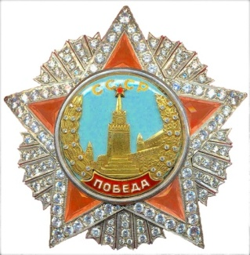
Это орден времен Великой Отечественной войны, которым награждались высшие военачальники, внесшие существенный вклад в победу. Представляет собой пятиконечную звезду, изготовленную из очень дорогого металла – платины и украшенную 150 бриллиантами. Лучи звезды изготовлены из рубинов. В центре звезды расположен медальон, на котором на голубом фоне изображена Кремлевская стена, Спасская башня и Мавзолей Ленина. В верхней части расположена надпись «СССР», в нижней – «Победа».
Медаль «За взятие Берлина».
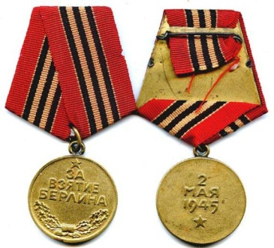
Учреждена в честь взятия Берлина в ходе Великой Отечественной войны. Ею награждали непосредственных участников героического штурма и взятия вражеской столицы, а также организаторов и руководителей боевых операций при взятии этого города. Всего медалью «За взятие Берлина» награждено более миллиона человек.
Орден Отечественной войны.
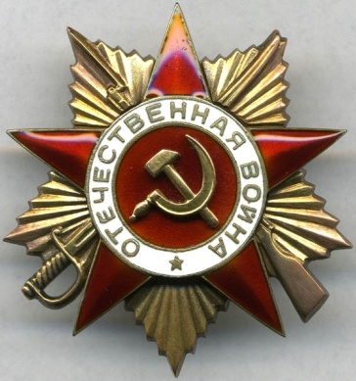
Орденом Отечественной войны награждали рядовых и командиров, проявивших в боях за Родину храбрость, стойкость и мужество, а также военнослужащих, которые своими действиями способствовали успеху боевых операций наших войск.
Орден Славы.
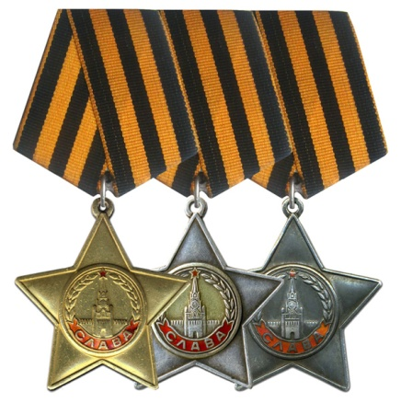
Орден Славы получали солдаты и сержанты. Эти знаки отличия могли быть выданы за личный подвиг на поле боя. Он имел три степени. Всего за отличие в годы Великой Отечественной войны было выдано около миллиона знаков Ордена Славы III степени, более 46 тысяч – II степени и около 2600 – I степени. Даже эти сведения говорят нам, как много подвигов было совершено.
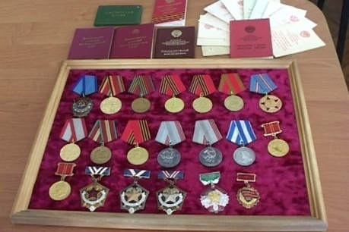
– А сейчас я предлагаю всем детям и взрослым почтить память всех погибших во время Великой Отечественной войны.
Звучит фрагмент песни «Священная война»

– Наш следующий конкурс – конкурс «Загадок». Слушайте внимательно и отвечайте дружно. Вопрос так же будет адресоваться одной из команд.
Подрасту и вслед за братом
Тоже буду я солдатом,
Буду помогать ему
Охранять свою … (страну).
Брат сказал: «Не торопись!
Лучше в школе ты учись!
Будешь ты отличником –
Станешь … (пограничником).
Моряком ты можешь стать,
Чтоб границу охранять
И служить не на земле,
А на военном … (корабле).
Самолет парит, как птица,
Там – воздушная граница.
На посту и днем, и ночью
Наш солдат – военный … (летчик).
Снова в бой машина мчится,
Режут землю гусеницы,
Та машина в поле чистом
Управляется … (танкистом).
Любой профессии военной
Учиться нужно непременно,
Чтоб быть опорой для страны,
Чтоб в мире не было … (войны).
– Наш следующий конкурс – «Лучший чтец». От каждой команды участвует один человек – он прочитает стихотворение на военную тему.
Дети выходят и читают стихи о войне.
– Следующий конкурс «Военные эстафеты»
1 эстафета «Меткие стрелки»
Инвентарь: по 2 корзины и по 10 мячиков для каждой команды.
Дети каждой команды становятся друг за другом. Перед первым участником стоит корзина с мячиками, вторая пустая корзина находится у одного из участников команды, который стоит напротив на расстоянии трех метров.
Задание: поймать как можно больше мячей.
2 эстафета «Переправа»
Инвентарь: по 2 обруча и по 1 стойке на каждую команду. Стойка определяет место разворота.
Дети каждой команды становятся друг за другом. Первый участник встает двумя ногами в один обруч, второй держит в руках. По команде он бросает второй обруч перед собой, перепрыгивает в него, берет освободившийся обруч, бросает его перед собой, перепрыгивает и т.д.
Задание: добраться таким образом до стойки, обогнуть ее и вернуться к команде. Затем в игру вступает второй член команды и т.д.
3 эстафета «Раненые солдаты»
Инвентарь: бинты, «плащ-палатки».
Выбираются три пары, трое раненых ложатся перед стойкой. По команде первая пара с «плащ-палаткой» и бинтами подбегает к первому раненому, бинтуют ногу и руку, укладывают на «плащ-палатку», уносят с «поля боя», передают «плащ-палатку» следующей паре и т.д.
Задание: перенести всех раненых солдат с «поля боя».

– И самое последнее задание. Один и тот же вопрос для каждой команды. «Как вы считаете, что нужно сделать, чтобы войны больше не было?»
Дети совещаются, капитаны команд по очереди отвечают.
– Во время войны, в минуты между боями солдаты пели песни. Я предлагаю, пока члены жюри подводят итоги викторины, взрослым и детям спеть одну из таких песен.
Исполняется песня «На безымянной высоте»
На этом наша викторина подошла к концу. Члены жюри поздравляют всех с праздником, каждой команде вручается сухпаек в специальных коробках и грамота.
Исполняется песня «День Победы»
